Установка SQL Management studio

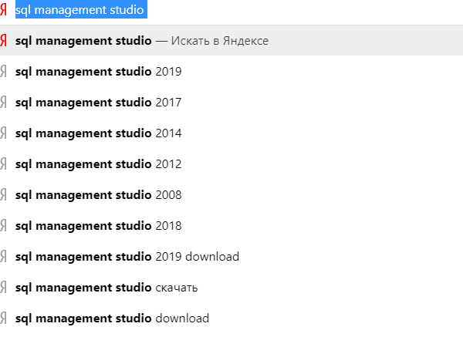V

Выбор определяется установленной Visual Studio рекомендуется <= т.е. если стоит VS 2010 не стоит ставить management 2019

Если 2008 тоберем отсюда

<https://www.microsoft.com/ru-ru/download/details.aspx?id=30438>

язык как хотите

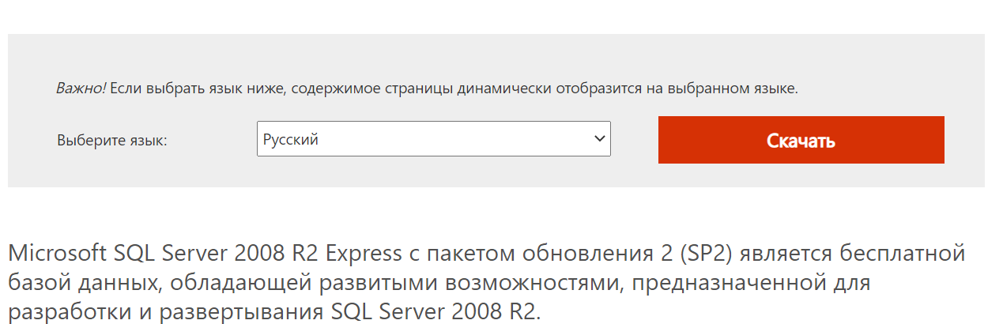

выбираем в зависимости от операционной системы если 32битная то один вариант если нет то др

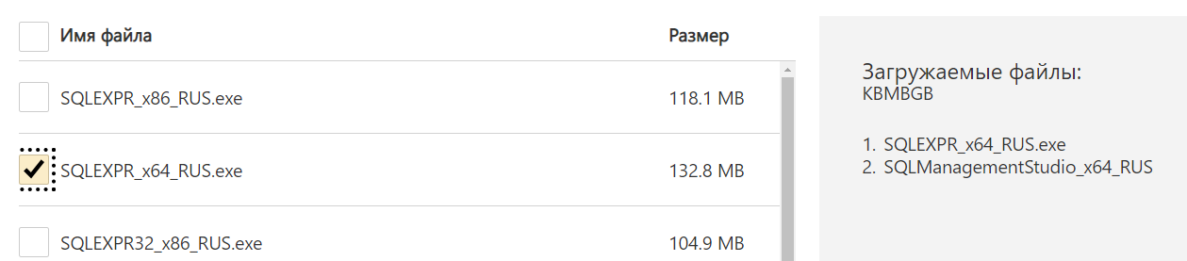

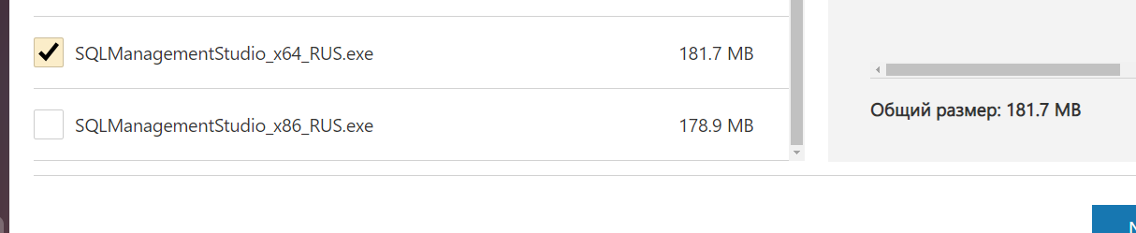

Сначала ставим сервер

Запускаем тыкаем первый пункт

На диске С должно быть место!!!!!! Если нет то освободите

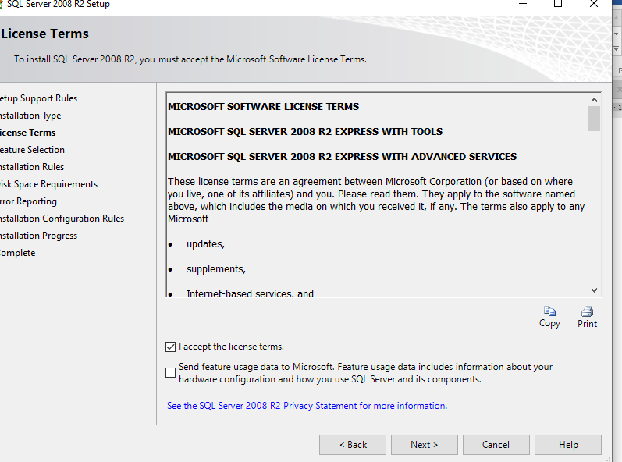

В зависимости от языка буковки разные но идеи те же

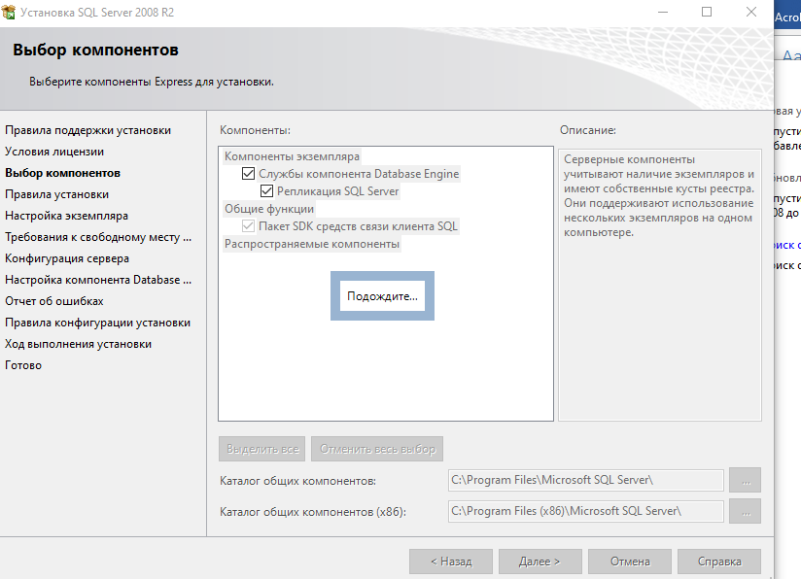

Можете его назвать как хотите

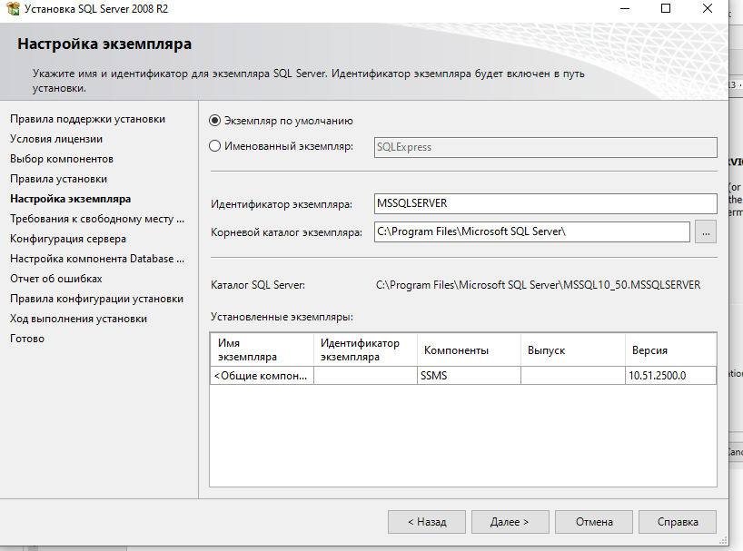

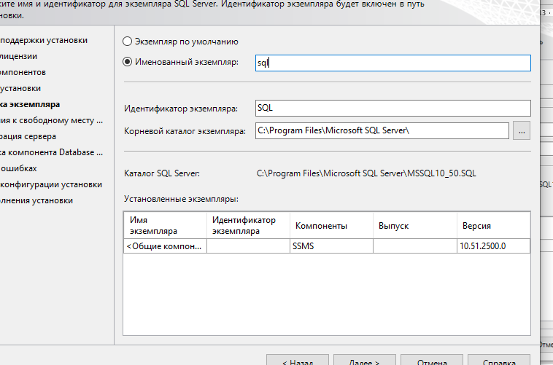

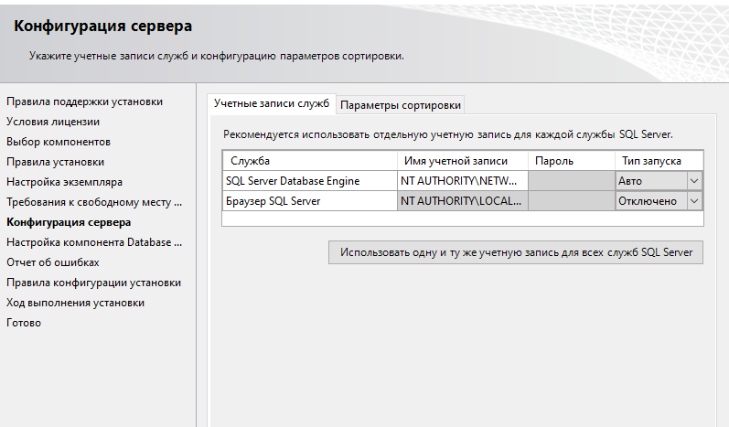

Режим проверки

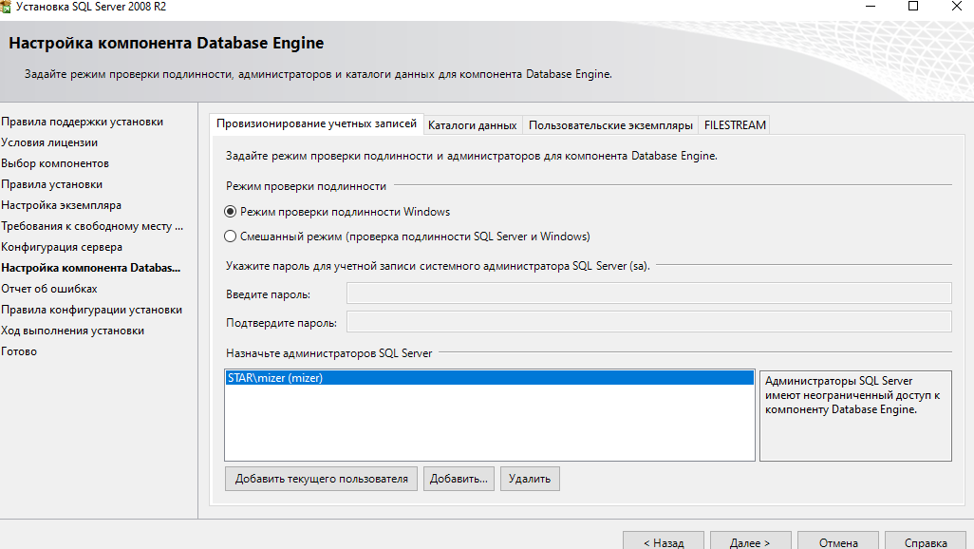

Ниже имя входа

Можете выбрать мсмешанный режим

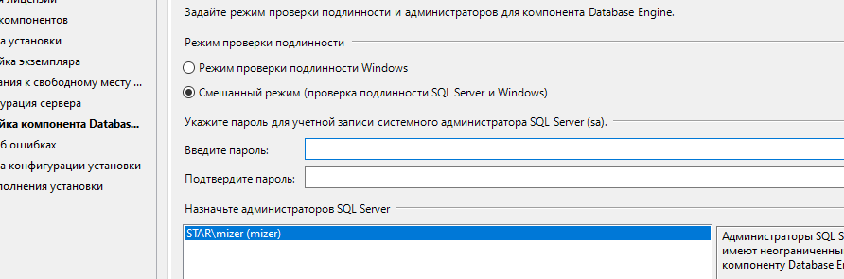

И задать пароль пользователю с именем sa ну и далее далее

Потом запускаем второй архив с менеджетом

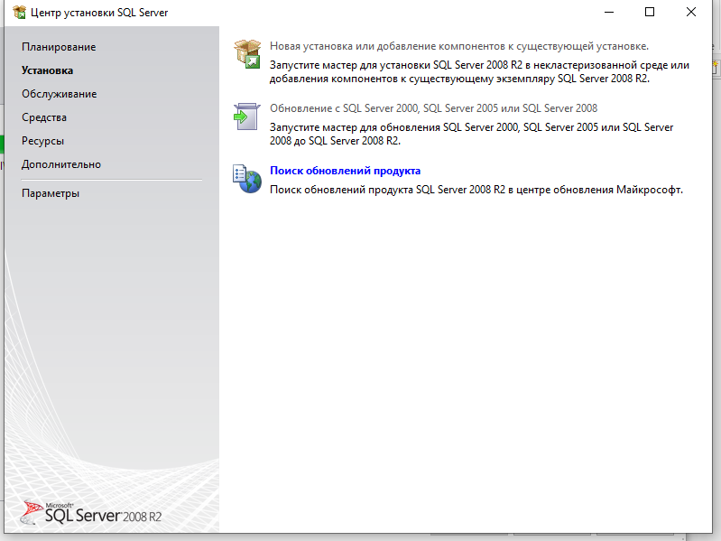

Тыкаем на первый пункт!!!!!

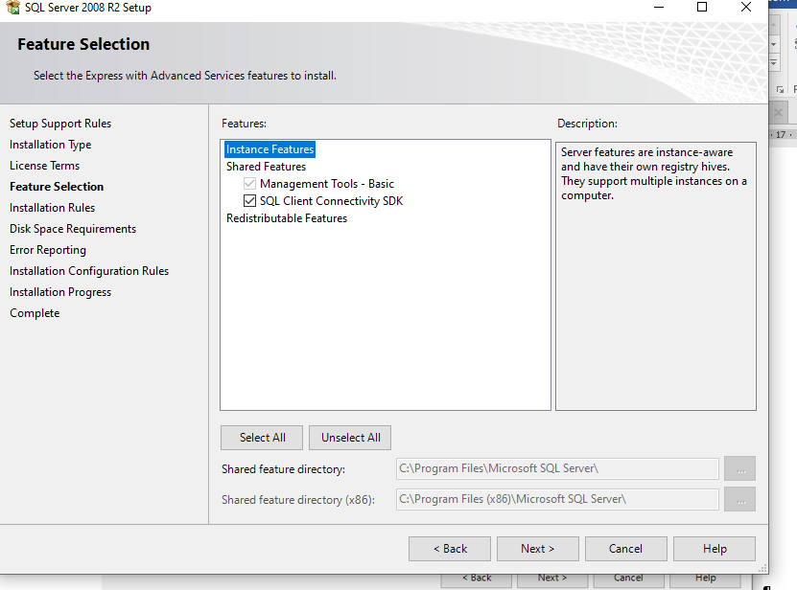

Дале далее

После установки должно получиться такое

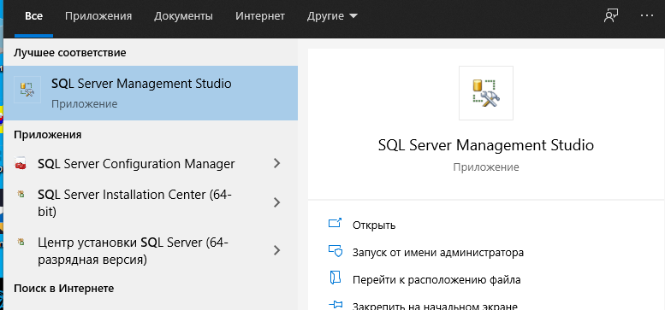

Запускаем прверяем

При запуске

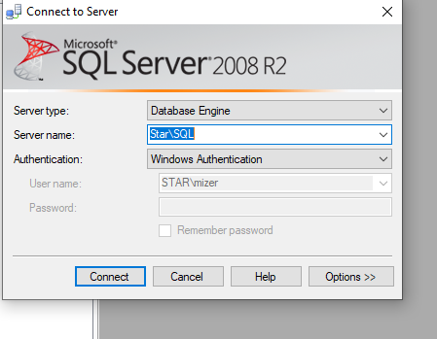

Имя компьютера и имя которое вы дали серверу

Другой вход

